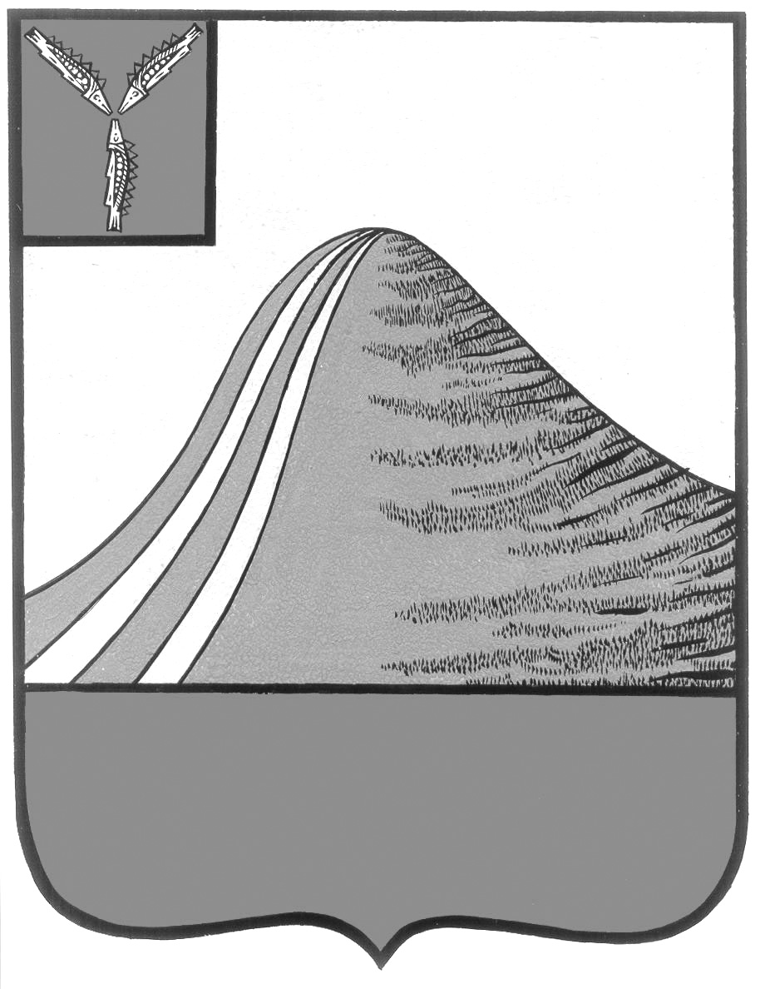
АДМИНИСТРАЦИЯ ЛЫСОГОРСКОГО МУНИЦИПАЛЬНОГО РАЙОНА
САРАТОВСКОЙ ОБЛАСТИ

П О С Т А Н О В Л Е Н И Е

от 30 декабря 2016 года № 583

р.п .Лысые Горы

«О Порядке учета многодетных семей имеющих право на
бесплатное предоставление в собственность земельных
участков для индивидуального жилищного строительства,
дачного строительства, ведения личного подсобного хозяйства, ведения садоводства или огородничества»

В соответствии с Законом Саратовской области от 30.09.2014 г. N 119-ЗСО «О предоставлении гражданам, имеющим трех и более детей, в собственность бесплатно земельных участков, находящихся в государственной или муниципальной собственности», Законом Саратовской области от 1 августа 2005 года № 74-ЗСО «О мерах социальной поддержки многодетных семей в Саратовской области» администрация Лысогорского муниципального района ПОСТАНОВЛЯЕТ:
1.Утвердить Порядок учета многодетных семей имеющих право на
бесплатное предоставление в собственность земельных участков для индивидуального жилищного строительства, дачного строительства, ведения личного подсобного хозяйства, ведения садоводства или огородничества согласно приложения №1.
2.Утвердить форму заявления о постановке на учет граждан для приобретения в собственность бесплатно земельного участка согласно приложения №2.
3. Утвердить форму журнала регистрации и учета заявлений многодетных семей, имеющих право на бесплатное предоставление в собственность земельных участков согласно приложения №3.
4. Утвердить форму реестра учета многодетных семей, имеющих право на бесплатное предоставление в собственность земельных участков согласно приложения №4.
5.Учет многодетных семей, имеющих право на бесплатное предоставление в собственность земельных участков для индивидуального жилищного строительства, дачного строительства, ведения личного подсобного хозяйства, ведения садоводства или огородничества, возложить на отдел по управлению имуществом администрации Лысогорского муниципального района.
6. Настоящее постановление вступает в силу с 1 января 2017 года.
7.Постановление Администрации Лысогорского муниципального района Саратовской области от 03 марта 2015 №179 «О порядке учета многодетных семей, имеющих право на бесплатное предоставление в собственность земельных участков для индивидуального строительства, дачного строительства, ведения садоводства или огородничества», Постановление Администрации Лысогорского муниципального района Саратовской области от 14 июня 2016 №238 «О внесении изменений в постановление администрации Лысогорского муниципального района от 03.03.2015 года № 179» признать утратившими силу.
8. Контроль за исполнением настоящего постановления возложить на начальника экономического управления администрации Лысогорского муниципального района Бондаренко Н.П.

Глава Лысогорского
муниципального района С.А.Девличаров

Приложение №1 к постановлению
администрации Лысогорского
муниципального района
от 30.12.2016 № 583

Порядок
учета многодетных семей имеющих право на бесплатное предоставление в собственность земельных участков для индивидуального жилищного строительства, дачного строительства, ведения личного подсобного хозяйства, ведения садоводства или огородничества

Настоящий Порядок в соответствии с Законом Саратовской области от 30.09.2014 г. N 119-ЗСО «О предоставлении гражданам, имеющим трех и более детей, в собственность бесплатно земельных участков, находящихся в государственной или муниципальной собственности», Земельным Кодексом РФ определяет правила постановки семей, имеющих в своем составе трех и более детей (далее – многодетная семья), на учет имеющих право на бесплатное предоставление земельных участков для индивидуального жилищного строительства, дачного строительства, ведения личного подсобного хозяйства, ведения садоводства или огородничества.
1.Для приобретения в собственность бесплатно земельного участка гражданин, проживающий в сельском поселении Лысогорского муниципального района Саратовской области, подает заявление о постановке на учет в качестве лица, имеющего право на предоставление ему земельного участка в собственность бесплатно (далее также - учет), в администрацию Лысогорского муниципального района Саратовской области по месту жительства по установленной форме.
2.Для приобретения в собственность бесплатно земельного участка гражданин, проживающий в р.п. Лысые Горы Саратовской области, подает заявление о постановке на учет в администрацию Лысогорского муниципального района Саратовской области по месту жительства по установленной форме.
В заявлении о постановке на учет указывается помимо сведений о гражданине цель использования земельного участка.
3. Для постановки гражданина на учет необходимы заявление о постановке на учет и следующие документы и (или) сведения:
1) документ, удостоверяющий личность гражданина, подающего заявление о постановке на учет (далее – заявитель);
2) документ либо сведения, подтверждающие место жительства заявителя на территории соответствующего муниципального образования рай она;
3) копия вступившего в законную силу решения суда об установлении места жительства заявителя на территории соответствующего муниципального образования области – при отсутствии у заявителя регистрации по месту жительства на территории соответствующего муниципального образования области;
4) удостоверение многодетной семьи, выданное в соответствии с Законом Саратовской области от 1 августа 2005 № 74-ЗСО «О мерах социальной поддержки многодетных семей в Саратовской области» на имя заявителя, или сведения о его выдаче;
5) справка, содержащая сведения из реестра граждан, в отношении которых администрацией приняты решения о бесплатном предоставлении в собственность земельных участков.
Документы, предусмотренные подпунктами 1 и 3 пункта 3 настоящего Порядка, вместе с заявлением о постановке на учет представляются в администрацию заявителем. Заявитель вправе представить документы, указанные в подпунктах 2 и 4 пункта 3 настоящего Порядка, по собственной инициативе.
В случае, если заявитель не представил данные документы, указанные в подпунктах 2 и 4 пункта 3 настоящего Порядка, запрашиваются в соответствии с законодательством администрацией в органах, в распоряжении которых они находятся, в том числе с использованием системы межведомственного электронного взаимодействия.
Справку, содержащую сведения, предусмотренные подпунктом 5 пункта 3 настоящего Порядка, получает администрация из Министерства социального развития Саратовской области.
В случае непредставления (в том числе представления не в полном объеме) необходимых документов заявление подлежит возврату с указанием причины возврата.
В случае непредставления (в том числе представления не в полном объеме) необходимых документов, заявление может быть подано повторно после устранения недостатков.
Заявитель несет ответственность за достоверность представленных сведений и документов.
4.Данные в представленных для постановки на учет документах не должны противоречить друг другу. Представленные для постановки на учет документы не должны содержать подчистки либо приписки, зачеркнутые слова и иные не оговоренные в них исправления, а также серьезные повреждения, не позволяющие однозначно истолковать их содержание.
Специалист администрации (далее - специалист), ответственный за прием документов, регистрирует заявления граждан в «Журнале» регистрации и учета заявлений, который ведется по установленной форме..
- при регистрации заявления в Журнале регистрации производит сверку копий документов, подтверждающих право на получение земельных участков многодетной семье в соответствии с Законом, с оригиналами, после чего оригиналы документов возвращаются заявителю за исключением справки с места жительства.
- делает отметку на принятом заявлении о дате и времени принятия, указывает фамилию и должность лица, принявшего документы;
- выдает заявителю ксерокопию заявления с отметкой о принятии заявления и приложенных к нему документов, с указанием перечня принятых документов, даты, времени (часов, минут) их принятия, фамилии и должности лица, принявшего документы;
Администрация в месячный срок со дня регистрации заявления, принимает решение о постановке на учет заявителя либо об отказе в постановке на учет по основаниям, определенным п. 7 настоящего Порядка.
5. Учет многодетных семей, имеющих право на предоставление земельных участков в собственность бесплатно, осуществляется на основании решения о принятии многодетной семьи на учет, путем внесения соответствующих сведений в Реестр учета многодетных семей согласно установленной формы в соответствии с очередностью подачи заявлений о принятии на учет многодетной семьи.
6. Решение о постановке на учет с указанием времени и даты постановки на учет или об отказе в постановке на учет выдается заявителю или направляется ему заказным письмом с уведомлением о вручении в течение пяти рабочих дней со дня принятия соответствующего решения. Датой и временем постановки на учет считаются дата и время подачи заявления о постановке на учет с приложением документов, обязанность по представлению которых возложена на заявителя.
7. Основания для отказа в постановке на учет:
Решение об отказе заявителю в постановке на учет принимается администрацией при наличии следующих оснований:
1) непредставление документов, предусмотренных в подпунктах 1 и 3 пункта 3 настоящего Порядка, обязанность по представлению которых возложена на заявителя;
2) документы, представленные заявителем, не соответствуют требованиям установленным абзацем 1 пункта 4 настоящего Порядка;
3) в документах, указанных в пункте 3 настоящего Порядка, выявлены недостоверные сведения;
4) удостоверение многодетной семьи, представленное заявителем, является недействительным;
5) отсутствие у заявителя оснований для постановки на учет, предусмотренных в пунктах 1 и 2 настоящего Порядка;
6) в отношении заявителя ранее было принято решение о предоставлении в собственность бесплатно в случае, установленном ст. 1 Закона Саратовской области от 30 сентября 2014 г. № 119-ЗСО «О предоставлении гражданам, имеющим трем и более детей, в собственность бесплатно земельных участков, находящихся в государственной или муниципальной собственности».
8. Заявитель снимается с учета на основании решения администрации в следующих случаях:
1) подачи им заявления о снятии с учета;
2) выезда его на постоянное место жительства за пределы сельского поселения (муниципального образования), а также за пределы Лысогорского муниципального района;
3) принятия решения о бесплатном предоставлении в собственность гражданину, состоящему на учете, земельного участка в случае, установленном ст. 1 Закона Саратовской области от 30 сентября 2014 г. № 119-ЗСО «О предоставлении гражданам, имеющим трем и более детей, в собственность бесплатно земельных участков, находящихся в государственной или муниципальной собственности».
4) признания удостоверения многодетной семьи, выданного на имя гражданина, состоящего на учете, недействительным в порядке, установленном Правительством области, в случаях нахождения ребенка (детей), указанного (указанных) в удостоверении многодетной семьи, под опекой (попечительством) либо на полном государственном обеспечении, а также в случаях лишения гражданина, состоящего на учете, родительских прав или ограничения в родительских правах в отношении такого ребенка (детей);
5) смерти гражданина, состоящего на учете;
6) по истечении трех лет со дня окончания срока действия или признания недействительным удостоверения многодетной семьи, выданного на имя гражданина, состоящего на учете, в связи с:
достижением ребенком (детьми) совершеннолетия, за исключением обучающегося (обучающихся) в образовательной организации по очной форме обучения в возрасте до 23 лет;
достижением совершеннолетним ребенком (детьми), обучающимся (обучающимися) в образовательной организации по очной форме обучения, возраста 23 лет;
окончанием обучения в образовательной организации по очной форме обучения совершеннолетним ребенком (детьми) в возрасте до 23 лет;
смертью ребенка (детей) – если смерть наступила не в результате виновных действий (бездействий) гражданина, состоящего на учете.
Решение о снятии с учета выдается гражданину, состоявшему на учете, или направляется заказным письмом с уведомлением о вручении в течение пяти рабочих дней со дня принятия соответствующего решения.
В случаях смерти, лишения родительских прав (ограничения в родительских правах) гражданина, состоящего на учете, его очередность сохраняется за проживающим на территории этого муниципального образования другим родителем (усыновителем) всех детей, указанных в удостоверении многодетной семьи, выданном на имя гражданина, состоящего на учете, при условии письменного уведомления другим родителем (усыновителем) органа местного самоуправления о наступлении таких обстоятельств и подачи заявления о постановке на учет с приложением соответствующих документов в течение 90 календарных дней со дня наступления указанных обстоятельств.
Орган местного самоуправления в течение 30 календарных дней со дня регистрации указанного уведомления и документов проверяет достоверность изложенных в них сведений в порядке, установленном пунктом 3 настоящего Порядка и принимает решение о внесении соответствующих изменений в решение о постановке на учет гражданина, в отношении которого наступили вышеуказанные обстоятельства, решение о постановке на учет другого родителя (усыновителя) либо об отказе в постановке на учет.
Земельные участки предоставляются гражданам в порядке очередности в зависимости от даты и времени постановки на учет, по мере формирования администрацией перечней земельных участков, предназначенных для бесплатного предоставления гражданам в собственность.

Глава Лысогорского
муниципального района С.А. Девличаров

Приложение 2 к постановлению
администрации Лысогорского
муниципального района
от №

Форма
заявления о постановке на учет для приобретения бесплатно земельного участка многодетной семье

Главе Лысогорского
муниципального района Саратовской
области
----------------------------------------------------

от ________________________________
___________________________________
(фамилия, имя, отчество гражданина)
« ____» ______________ года рождения
___________________________________
(документ, удостоверяющий личность)
серия _______N ________ выдан ______
«_______» __________________ года,
Зарегистрированного (ой) по адресу:
___________________________________
___________________________________
телефон: ___________________________

Заявление

Прошу поставить мою многодетную семью на учет в целях оказания содействия в предоставлении в соответствии со статьей 3 Закона Саратовской области от 30.09.2014 г. N 119-ЗСО «О предоставлении гражданам, имеющим трех и более детей, в собственность бесплатно земельных участков, находящихся в государственной или муниципальной собственности» земельного участка для индивидуального жилищного строительства, дачного строительства, ведения личного подсобного хозяйства, ведения садоводства или огородничества
__________________________________________________________
(нужное подчеркнуть)
Перечень документов, прилагаемых к заявлению:

Наименование | Количество  листов
1. Документ, удостоверяющий личность заявителя (копия)
2. Документ либо сведения, подтверждающие место жительства заявителя на территории соответствующего муниципального образования района муниципального образования (оригинал)
3. Удостоверение многодетной семьи, полученное в соответствии с Законом Саратовской области от 1 августа 2005 года № 74-ЗСО «О мерах социальной поддержки многодетных семей в Саратовской области» (копия)
К 4.Копия вступившего в законную силу решения суда об установлении места жительства заявителя на территории соответствующего муниципального образования области – при отсутствии у заявителя регистрации по месту жительства на территории соответствующего муниципального образования области

Правильность сообщенных сведений подтверждаю. Предупрежден(а) об ответственности за предоставление ложной информации и недостоверных документов.

С Порядком учета многодетных семей в целях оказания им содействия в предоставлении в установленном действующим законодательством порядке земельных участков для индивидуального жилищного строительства, дачного строительства, ведения личного подсобного хозяйства, ведения садоводства или огородничества ознакомлен (а).

«_____» ________20____ год Подпись заявителя _________________
_________________
(расшифровка подписи)

ПОЛУЧЕНО:

«_______» _______________ 20_______ года

_______ час. _________________ мин.

Зарегистрировано под N _____________

Специалист ________________________

_____________________________________
(расшифровка подписи)

Приложение № 3
к постановлению администрации
Лысогорского муниципального
района
от №

ЖУРНАЛ
РЕГИСТРАЦИИ И УЧЕТА ЗАЯВЛЕНИЙ МНОГОДЕТНЫХ СЕМЕЙ,
ИМЕЮЩИХ ПРАВО НА БЕСПЛАТНОЕ ПРЕДОСТАВЛЕНИЕ
В СОБСТВЕННОСТЬ ЗЕМЕЛЬНЫХ УЧАСТКОВ

Начат ___________ 20____ г.
Окончен __________20____ г.

№  вхд. | Дата  поступления  заявления | Время  поступления  заявления | Ф.И.О.  заявителя | Адрес  регистрации | Предложе-  ния  комиссии,  дата | Постанов-  ление о  принятии  на учет,  дата, № | Сообщение  заявителю  о принятом  решении

Приложение № 4
к постановлению администрации
Лысогорского муниципального
района
от №

Реестр учета многодетных семей,
имеющих право на бесплатное предоставление
в собственность земельных участков

№ пп | ФИО  заявителя | адрес | Дата и  время  подачи  заявле  ния | Цель  использо  вания  земельного  участка | Постанов-  ление о  постановке  на учет,  дата, № | Дата и №  принятия  решения о предос-тавлении  зем-го  участка | Решение  о снятии  с учета  (дата, №) | Сообщение  заяви-телю о  снятии  с учета | Примечание

